Лабораторная работа № 4
ИЗБЫТОЧНОЕ КОДИРОВАНИЕ ДАННЫХ В ИНФОРМАЦИОННЫХ СИСТЕМАХ. КОД ХЕММИНГА

Цель: приобретение практических навыков кодирования/декодирования двоичных данных при использовании кода Хемминга.
Теоретическое введение
Надежность системы – характеристика способности программного, аппаратного, аппаратно-программного средства выполнить при определенных условиях требуемые функции в течение конкретного периода времени.
Достоверность работы системы (устройства) – свойство, характеризующее истинность конечного (выходного) результата работы (выполнения программы), определяемое способностью средств контроля фиксировать правильность или ошибочность работы.
Ошибка устройства – неправильное значение сигнала (бита – в цифровом устройстве) на внешних выходах устройства или отдельного его узла, вызванное технической неисправностью, или воздействующими на него помехами (преднамеренными либо непреднамеренными), или иным способом.
Ошибка программы – проявляется в не соответствующем реальному (требуемому) промежуточном или конечном значении (результате) вследствие неправильно запрограммированного алгоритма или неправильно составленной программы.
Надежность является комплексным свойством, включающим в себя единичные свойства: безотказность, ремонтопригодность, сохраняемость, долговечность.
Безотказность – это свойство технического объекта непрерывно сохранять работоспособное состояние в течение некоторого времени (или наработки). Наработка, как правило, измеряется в единицах времени.
Ремонтопригодность – это свойство технического объекта, заключающееся в приспособленности к поддержанию и восстановлению работоспособного состояния путем технического обслуживания, ремонта (или с помощью дополнительных, избыточных технических средств, функционирующих параллельно с объектом).
- формирование данных в виде двоичных символов
- кодер канала вносит в принятую информационную последовательность некоторую избыточность
- декодер может использовать избыточность для исправления возникающих при передаче данных по каналу связи ошибок
Дефекты, неисправности -> информационные ошибки.
Количество таких ошибок (количество ошибочных двоичных символов) принято называть кратностью ошибки.

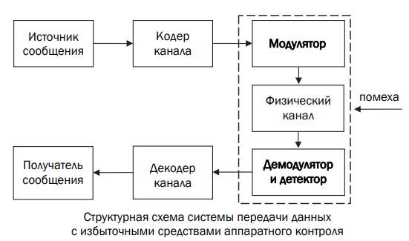
Информационная последовательность X_{k}​: исходные данные, длиной k бит.
Сообщение на выходе канала Y_{k}: Полученная последовательность, возможно, с ошибками.
Избыточные биты r: Биты, добавляемые к информационным для обнаружения/исправления ошибок.
Кодовое слово: Результат кодирования — содержит n=k+r бит.
Расстояние Хэмминга d: Минимальное количество позиций, в которых различаются любые два допустимых кодовых слова.
Линейные блочные коды – это класс кодов с контролем четности, которые можно описать парой чисел (п, k).
Для формирования r проверочных символов (кодирования), т. е. вычисления проверочного слова X_{r}, используется порождающая матрица G.
Более точно матрица G называется порождающей матрицей линейного корректирующего кода в приведенно-ступенчатой форме.
Матрица Н, называемая проверочной, равна P | I.
Результат умножения сообщения на выходе канала передачи (Y_{n}) или (что равнозначно) сообщения, считываемого из памяти, на проверочную матрицу (Н) называется синдромом (вектором ошибки) S.
Практическое задание
1. На основе информационного сообщения, представленного символами русского/английского алфавитов, служебными символами и цифрами, содержащегося в некотором текстовом файле (согласовать с преподавателем), сформировать информационное сообщение в двоичном виде; длина сообщения в бинарном виде должна быть не менее 16 символов. Для выполнения этого задания можно использовать коды ASCII символов алфавита либо результаты лабораторной работы № 3.
2. Для полученного информационного слова построить проверочную матрицу Хемминга (значение минимального кодового расстояния согласовать с преподавателем).
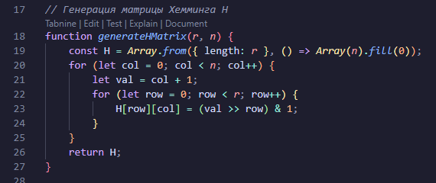
Рисунок 1.1 – Генерация матрицы
3. Используя построенную матрицу, вычислить избыточные символы (слово Xr).
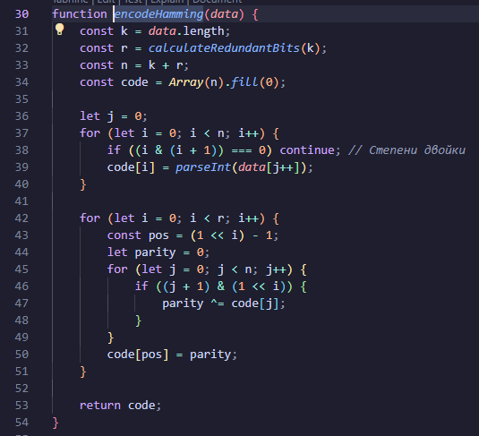
Рисунок 1.2 – Кодирование Хемминга
4. Принять исходное слово со следующим числом ошибок: 0, 1, 2. Позиция ошибки определяется (генерируется) случайным образом.
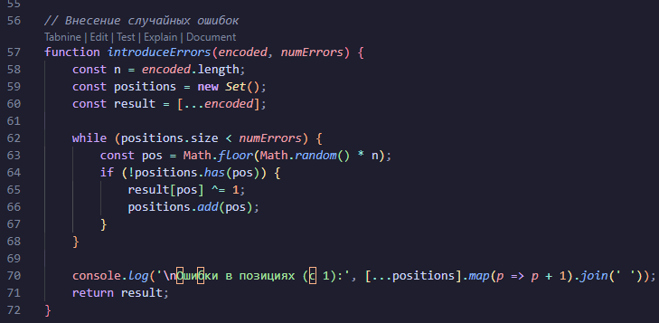
Рисунок 1.3 – Внесение случайных ошибок
5. Для полученного слова Yn = Yk, Yr, используя уже известную проверочную матрицу Хемминга, вновь вычислить избыточные символы (обозначим их Yr’), используя выражение (4.6).
6. Вычислить и проанализировать синдром. В случае, если анализ синдрома показал, что информационное сообщение было передано с ошибкой (или 2 ошибками), сгенерировать унарный вектор ошибки Еn = е1, е2, …, еn и исправить одиночную ошибку, используя формулу (4.7); проанализировать ситуацию при возникновении ошибки в 2 битах.
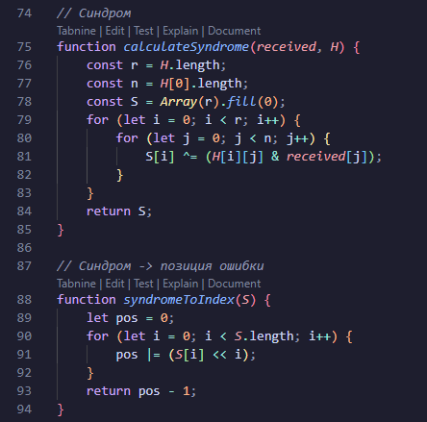
Рисунок 1.4 – Вычисление нашего синдрома
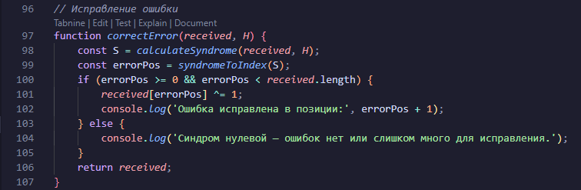
Рисунок 1.5 – Исправление ошибок
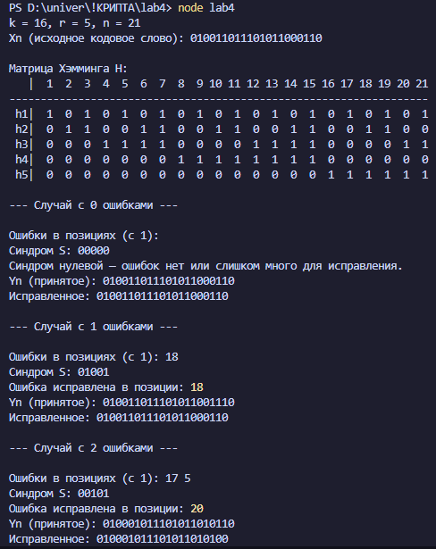
Рисунок 1.6 – Результат работы
Вывод
Код Хэмминга эффективно обнаруживает и исправляет одиночные ошибки. При наличии двух и более ошибок, исправление невозможно, но в некоторых случаях можно их обнаружить. Избыточные (контрольные) биты позволяют обеспечить надежность передачи, не увеличивая существенно объем передаваемой информации. Расстояние Хэмминга d=3 позволяет исправлять 1 ошибку, обнаруживать 2.

